**BTVN Buổi 1**

Nộp **file.cpp**

Định dạng: <Ca học + nhóm>_HoVaTen_Bài.cpp

Ví dụ: S1_TranThiTraMee_Bai1.cpp //ca sáng, nhóm 1

C1_TranThiTraMee_Bai1.cpp //ca chiều, nhóm 1

ghi chú: Ca sáng - S / ca chiều - C

**Bài 1:** Viết chương trình in ra dòng chữ theo định dạng sau:

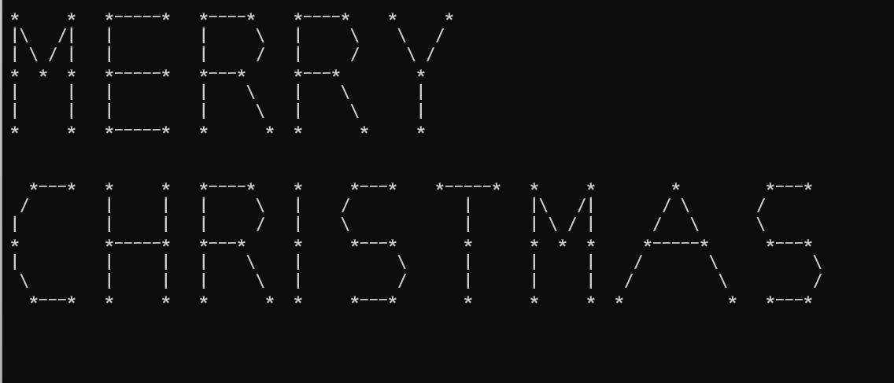

**Bài 2:** Viết chương trình nhập vào mức lương (theo giờ làm việc), số giờ làm việc, tiền thưởng, tiền phạt. Tính số tiền thực lĩnh biết:

Thực lĩnh = số giờ làm việc * mức lương theo giờ + thưởng - phạt

**Bài 3:** Nhập vào 2 số khác 0, in ra tổng, hiệu, tích, thương của 2 số đó

**Bài 4:** Nhập vào 2 số, hoán đổi giá trị của 2 số đó (không dùng swap)

**Bài 5:** Nhập vào 4 số, tính trung bình cộng của các số đã cho